**De Nokian Line SUV-zomerbanden bieden geavanceerde veiligheid en duurzaamheid**

**De** [**Nokian Line SUV-**](http://www.nokiantyres.nl/zomerbanden/nokian-line-suv/) **en** [**Nokian zLine SUV-**](http://www.nokiantyres.com/summer-tyres/nokian-zline-suv/) **zomerbanden bieden goede veiligheidseigenschappen en uitstekende duurzaamheid, dankzij de** [**Nokian Aramid Sidewall-technologie**](http://www.nokiantyres.nl/innovatie/nokian-aramid-sidewall-technologie/)**. De nieuwe** [**Nokian iLine**](http://www.nokiantyres.nl/zomerbanden/nokian-iline/) **voor kleine en middelgrote auto´s rijdt soepel en veilig in ieder zomerweer. De Nokian Tyres Aramide-garantie vergoedt schade aan de zijwand van de band.**

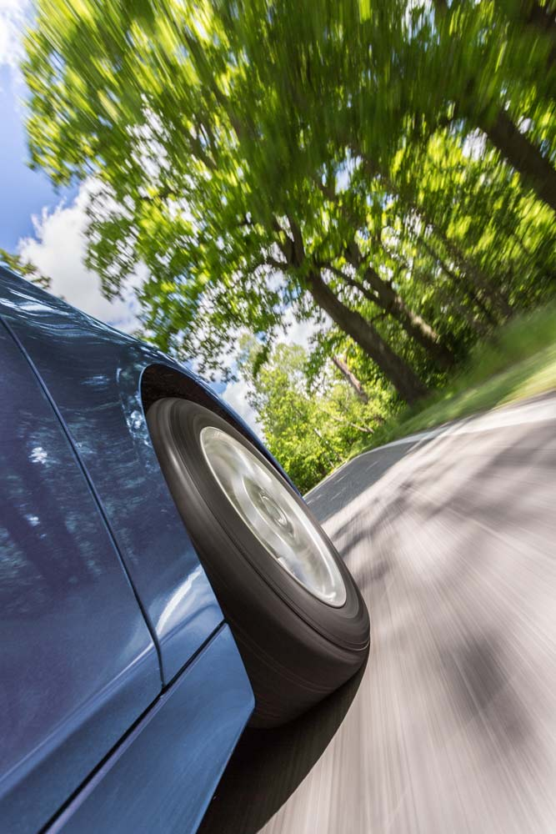De nieuwe Nokian iLine-zomerbanden bieden een uitstekend rijgevoel en een zeer efficiënt brandstofverbruik. Het prettige stuurgevoel blijft behouden en zorgt voor optimale betrouwbaarheid, zelfs onder de meest extreme omstandigheden. De unieke Venturi-groeven voorkomen aquaplaning en de dennenolie in de rubbercomponent van de band zorgt voor maximale duurzaamheid.

Met de nieuwe Nokian iLine breidt ´s werelds meest noordelijke bandenfabrikant, [Nokian Tyres](http://www.nokiantyres.nl/), het assortiment zomerbanden voor diverse Nederlandse weersomstandigheden verder uit. De keuze aan maten (13 tot 16 inch) is ideaal voor bestuurders die zowel op nat asfalt als op door de zon uitgeharde wegen een veilige rijervaring willen. Via bandenverkopers zijn alle bandenmaten met snelheidscoderingen T (190 km/u) en H (210 km/u) leverbaar.

**Veiligheid en absolute topkwaliteit**

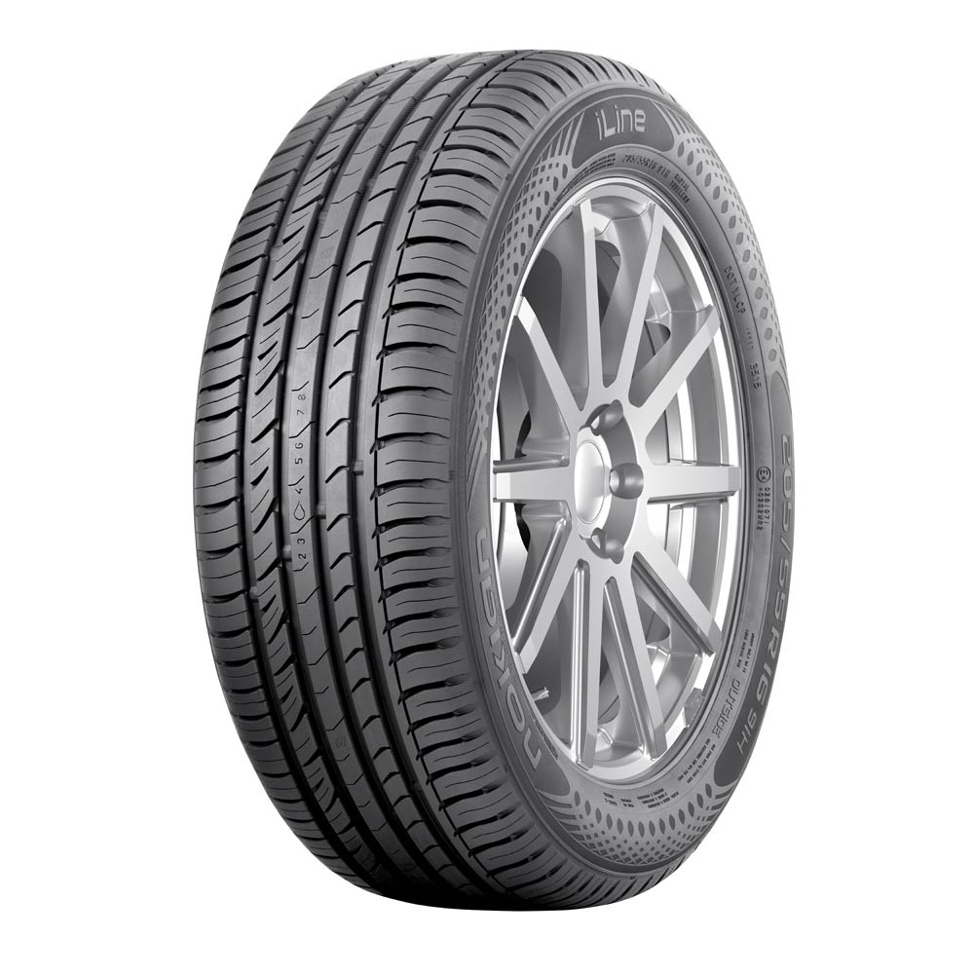"De moderne lijn zomerbanden van Nokian Tyres biedt hoogstaande kwaliteit, met geavanceerde innovaties voor personenauto´s en SUV´s. Het aanbod SUV-banden is de laatste jaren meer dan verdubbeld", vertelt Hannu Liitsola, Managing Director voor Midden-Europa.

"De nieuwe Nokian Tyres Aramide-garantie vergoedt alle schade aan de zijwand en met de tevredenheidsgarantie van Nokian Tyres kunnen bestuurders hun nieuwe banden gratis inruilen voor een andere set als ze niet tevreden zijn."

De zomerproducten van Nokian Tyres staan garant voor brandstofbesparingen en een hoge mate van veiligheid. De Nokian Line voor kleine en compacte auto´s (maat 185/65 R15 H) is een van de testwinnaars van de zomerbandentest 2016 van de Duitse ADAC. De Nokian Line heeft de beoordeling "goed" gekregen en is volgens de ADAC prima gebalanceerd, rijdt uitstekend op droog wegdek en goed op nat wegdek. Ook is het brandstofverbruik erg laag.

**Nieuwe Nokian Line SUV-zomerbanden: maximale kracht, comfortabel rijgevoel en perfecte prestaties**

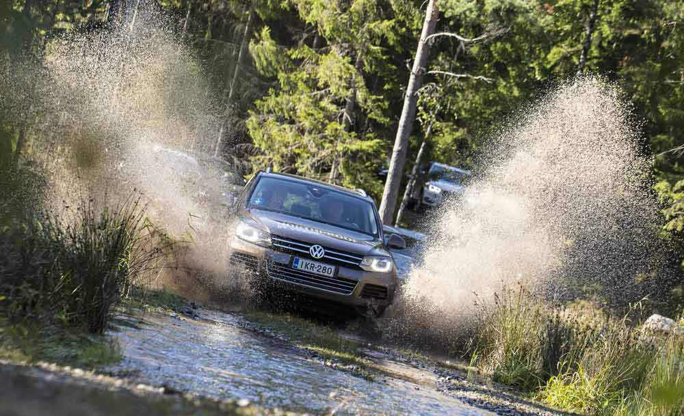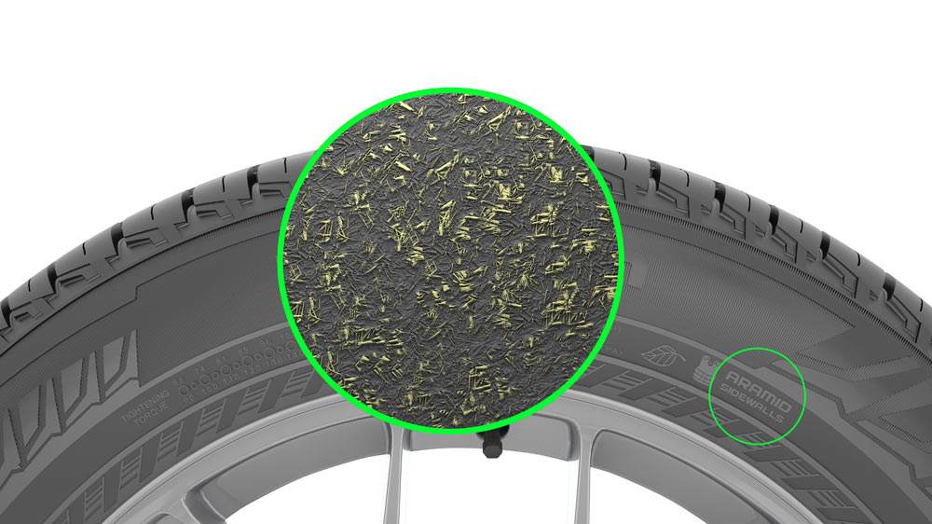Dankzij de Nokian Aramid Sidewall-technologie bieden de SUV-zomerbanden van Nokian Tyres maximale sterkte, geavanceerde veiligheidseigenschappen en uitstekende duurzaamheid. De aramidevezels die Nokian Tyres in de samenstelling van de zijwand gebruikt, versterken de zijwand van de band, zodat deze beter bestand is tegen schade en scheuren die gemakkelijk tot een lekke band zouden kunnen leiden. Dit materiaal wordt ook gebruikt in de luchtvaart- en defensie-industrie.

De Nokian Line SUV voor veelzijdig SUV-gebruik biedt dynamische rijeigenschappen, groot rijcomfort en voortreffelijke grip op nat wegdek voor kleine en middelgrote SUV´s. Deze band is extreem slijtvast en blijft langdurig uitstekend presteren. Bovendien zorgt de band voor een laag brandstofverbruik.

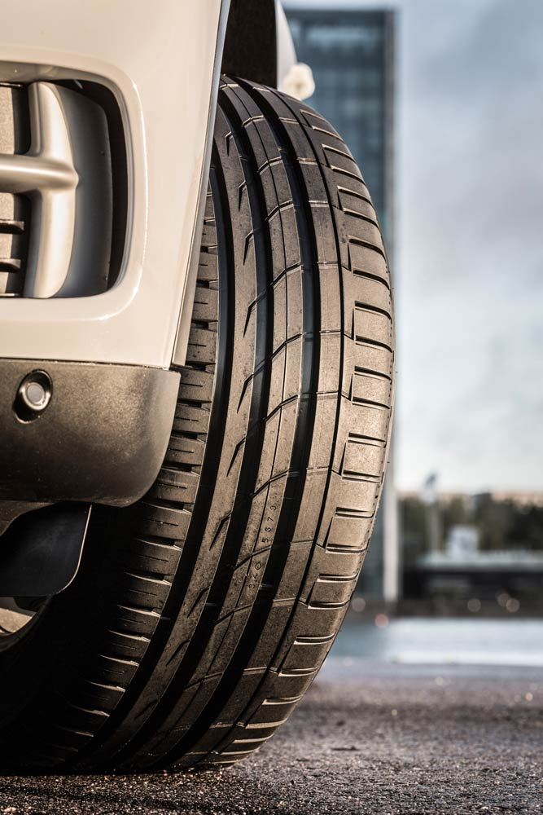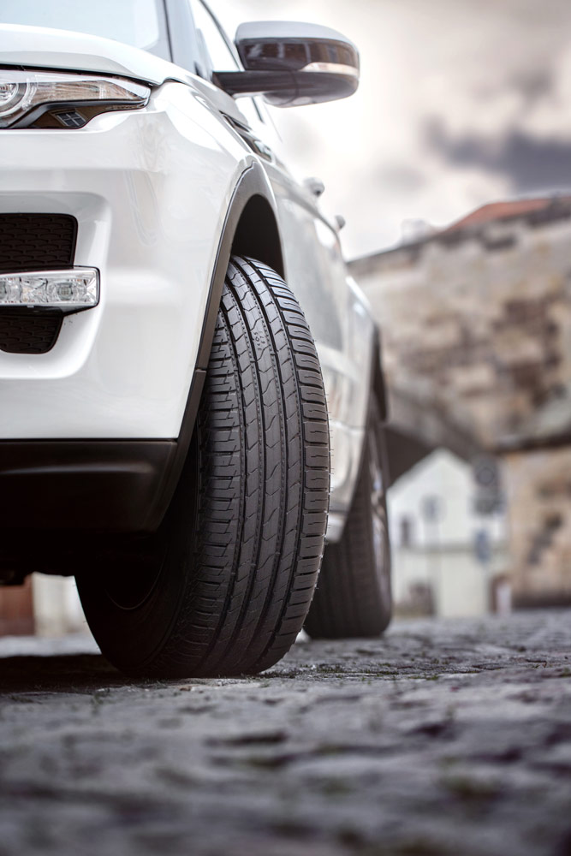De sportieve Nokian zLine SUV-zomerbanden bieden nauwkeurige rijeigenschappen, een geweldige rijervaring, maximale sterkte en veiligheid in extreme omstandigheden. De zijwanden zijn versterkt door middel van de Aramid Sidewall-technologie, om zo de vereiste duurzaamheid te bieden voor de grootste SUV´s. Dankzij de goede grip op nat wegdek is deze band ook veilig op natgeregende wegen.

**De Nokian Tyres Aramide-garantie vergoedt schade, de tevredenheidsgarantie van Nokian Tyres biedt optimale keuzevrijheid**

De Nokian SUV-banden blinken uit in duurzaamheid en staan garant voor een hoge mate van bescherming, ook in onverwachte situaties. De Nokian Tyres Aramide-garantie vergoedt bij normaal gebruik schade aan de zijwand van de band. Klanten kunnen gratis een nieuw, gelijkwaardig type band krijgen bij iedere deelnemende Nokian Tyres-leverancier.

Daarnaast biedt Nokian Tyres een tevredenheidsgarantie. Als een klant ontevreden is met zijn nieuwe Nokian-banden, om wat voor reden dan ook, kunnen deze binnen 14 dagen bij de dealer worden ingewisseld voor een andere set banden. Het monteren en balanceren is dan gratis. De lijst met verkopers die deelnemen aan de Nokian Tyres Aramide-garantie en de tevredenheidsgarantie van Nokian Tyres is beschikbaar op de bedrijfswebsite.

**Meer informatie:** [**http://www.nokiantyres.nl/belofte-voor-de-consument/**](http://www.nokiantyres.nl/belofte-voor-de-consument/)

[**http://www.nokiantyres.nl/**](http://www.nokiantyres.nl/)

**Vianor banden- en autoservice van Nokian Tyres:**

[**http://vianor.com**](http://vianor.com)

**Bijschriften foto's**

Nokian_iLine_003.jpg

bijschrift:

De Nokian iLine-zomerband voor kleine en middelgrote auto´s biedt meer comfort en zorgt voor meer brandstofbesparing in combinatie met een uitstekend rijgevoel Foto: Nokian Tyres

Nokian_iLine.jpg

bijschrift:

De nieuwe Nokian iLine-zomerband biedt optimale brandstofefficiëntie, wat leidt tot milieuvriendelijker rijden. Foto: Nokian Tyres

PL5A9731.jpg

bijschrift:

De nieuwe Nokian Line SUV-zomerband voor divers SUV-gebruik staat borg voor aangenaam rijcomfort, uitstekende prestaties en een stevige grip op nat wegdek dankzij de off-road claws Foto: Nokian Tyres

Nokian_Line_SUV_006.jpg

bijschrift:

Nokian Line SUV-zomerband voor gevarieerd SUV-gebruik: aangenaam rijcomfort, uitstekende prestaties en stevige grip op natte ondergronden Foto: Nokian Tyres

Nokian_zLine_SUV_005.jpg

bijschrift:

Nokian zLine SUV-zomerband: sportieve rijeigenschappen, extreme duurzaamheid en goede veiligheidseigenschappen in veeleisende omstandigheden Foto: Nokian Tyres

**Foto-downloads Nokian iLine-zomerbanden:**

[**www.nokiantyres.com/NokianiLine**](http://www.nokiantyres.com/NokianiLine)

**Foto-downloads Nokian Line SUV-zomerbanden:**

[**www.nokiantyres.com/linesuv**](http://www.nokiantyres.com/linesuv)

**Foto-downloads Nokian zLine SUV-zomerbanden:**

[**www.nokiantyres.com/zlinesuv**](http://www.nokiantyres.com/zlinesuv)

**Video's**

**Nokian-zomerbanden: testen in extreme omstandigheden**

[**https://youtu.be/6kT0wLEOxY4**](https://youtu.be/6kT0wLEOxY4)

**De nieuwe Nokian iLine: optimaal comfort, maximale besparing**

[**https://youtu.be/IaeyhiGm2c8**](https://youtu.be/IaeyhiGm2c8)

**Nokian Line SUV: stevige prestaties op nat wegdek**

[**http://youtu.be/kOD9prmIPEQ**](http://youtu.be/kOD9prmIPEQ)

**Nokian zLine SUV: uitstekende, robuuste prestaties**

[**http://youtu.be/sYHyUmczeS4**](http://youtu.be/sYHyUmczeS4)

**Unieke duurzaamheid: Nokian Aramide Sidewall-technologie**

[**http://youtu.be/N5LvBke-UqY**](http://youtu.be/N5LvBke-UqY)

**De nieuwe Nokian eLine 2: een veiligere, groenere toekomst begint vandaag**

[**https://youtu.be/XjhSC9RI2VU**](https://youtu.be/XjhSC9RI2VU)

**Meer informatie**

**Nokian iLine-zomerband: meer comfort en brandstofbesparing in combinatie met een uitstekend rijgevoel**

[**http://www.nokiantyres.nl/bedrijf/news-article/de-nieuwe-nokian-iline-comfort-en-besparing-voor-nederlandse-zomerwegen/**](http://www.nokiantyres.nl/bedrijf/news-article/de-nieuwe-nokian-iline-comfort-en-besparing-voor-nederlandse-zomerwegen/)

**Nokian eLine 2 klasse AA-zomerband: geavanceerde veiligheid en mobiliteit met aandacht voor het milieu**

[**http://www.nokiantyres.nl/bedrijf/news-article/nokian-eline-2-geavanceerde-veiligheid-en-milieuvriendelijkere-mobiliteit/**](http://www.nokiantyres.nl/bedrijf/news-article/nokian-eline-2-geavanceerde-veiligheid-en-milieuvriendelijkere-mobiliteit/)

**De Nokian Line is de testwinnaar in de ADAC-zomerbandentest 2015**

[**http://www.nokiantyres.nl/bedrijf/news-article/nokian-line-is-testwinnaar-in-de-adac-zomerbandentest-2015-2/**](http://www.nokiantyres.nl/bedrijf/news-article/nokian-line-is-testwinnaar-in-de-adac-zomerbandentest-2015-2/)

**De zomerbanden van Nokian Tyres**

[**http://www.nokiantyres.nl/banden/personenauto/zomerbanden/**](http://www.nokiantyres.nl/banden/personenauto/zomerbanden/)

**Nokian Tyres Aramide Sidewall-technologie**

[**http://www.nokiantyres.nl/innovatie/nokian-aramid-sidewall-technologie/**](http://www.nokiantyres.nl/innovatie/nokian-aramid-sidewall-technologie/)

**Nokian Tyres: ´s werelds meest noordelijke bandenfabrikant en de uitvinder van de winterband**

[**http://www.nokiantyres.nl/bedrijf/over-ons/geschiedenis/**](http://www.nokiantyres.nl/bedrijf/over-ons/geschiedenis/)

**Nokian Tyres is een vooraanstaande innovator en de meest noordelijke bandenfabrikant ter wereld**

Nokian Tyres is de meest noordelijke bandenfabrikant ter wereld. Nokian Tyres promoot veilig rijgedrag in veeleisende omstandigheden en zet zich in om dit mogelijk te maken. Of u nu door een winterstorm of een zware zomerse regenbui rijdt, de producten van Nokian Tyres bieden betrouwbaarheid, prestaties en gemoedsrust. Het Finse bedrijf is de enige bandenfabrikant die zich helemaal richt op veeleisende rijomstandigheden en klantbehoeften. Nokian Tyres is ´s werelds grootste winterbandenspecialist en levert innovatieve banden voor personenauto’s, vrachtauto’s en zware machines die vooral zijn bedoeld voor gebieden met uitdagende rijomstandigheden vanwege sneeuw, bossen en sterk wisselende seizoenen.

Nokian Tyres is de uitvinder van de winterband en heeft al 80 jaar ervaring in het ontwerpen, testen en patenteren van innovatieve banden. Extreem veeleisende omstandigheden vereisen snelle reacties, een onvermoeibare vechtlust en het vermogen te kunnen samenwerken. Ditzelfde recept wordt ook gebruikt om de meest geavanceerde zomerbanden op de markt te maken, die moeilijke wegen en zware weersomstandigheden probleemloos aankunnen. Bovendien ontwikkelt het kwaliteitsmerk Nokian Tyres banden speciaal voor het Nederlandse weer en de hogere snelheden op de Nederlandse snelwegen.

**Het grote aanbod zomer- en winterbanden van het kwaliteitsmerk Nokian Tyres**

De nieuwe klasse AA premium zomerband Nokian eLine 2 biedt de beste klasse A-prestaties op het gebied van grip op nat wegdek, geavanceerde veiligheid en milieuvriendelijke mobiliteit. De nieuwe Nokian iLine-zomerband garandeert meer rijcomfort en brandstofbesparing voor kleine en middelgrote auto´s.

De buitengewoon brede selectie premium winterbanden van Nokian Tyres omvat de nieuwe Nokian WR D4, de Nokian WR A4 high performance-band, de Nokian WR SUV 3, de Nokian WR C3-band voor bestelwagens en de Nokian Weatherproof All-Weather-banden, evenals de Nokian WR D3, die in meerdere tests als winnaar is bekroond.

De producten van Nokian Tyres bieden uitstekende veiligheid, besparen brandstof en lopen voorop op het gebied van milieubescherming. Het bedrijf is het meest herkenbare en gewaardeerde merk van Scandinavië en Rusland en heeft een buitengewoon positief imago.

**Vergrote veiligheid door innovaties: Driving Safety Indicator (DSI) met aquaplaning-waarschuwing**

De Driving Safety Indicator op de zomerbanden geeft de diepte van het profiel weer, uitgedrukt in een cijfer van 8 tot 3. De geïntegreerde aquaplaning-waarschuwing wijst aan de hand van een waterdruppelsymbool op het gevaar van aquaplaning. Dit symbool verdwijnt wanneer er minder dan vier millimeter profiel over is, om de bestuurder te waarschuwen voor een groter risico op aquaplaning.

**Nokian Tyres behaalde in 2015 een omzet van 1,36 miljard euro**

Nokian Tyres behaalde in 2015 een omzet van 1,36miljard euro en had meer dan 4.000 werknemers. In Europa werkt Nokian Tyres in tien landen met eigen verkooporganisaties. Ook bezit Nokian de banden- en onderhoudsketen Vianor, die beschikt over meer dan 1.400 verkooppunten in 26 landen.

[**http://www.nokiantyres.nl/**](http://www.nokiantyres.nl/)

**Vianor banden- en autoservice van Nokian Tyres:**

[**http://vianor.com**](http://vianor.com)

**Perscontact:**

**Dr Falk Köhler PR**

**Dr Falk Köhler**

Tel. +49 40 54 73 12 12

E-mail [Dr.Falk.Koehler@Dr-Falk-Koehler.de](mailto:Dr.Falk.Koehler@Dr-Falk-Koehler.de)

[**www.Dr-Falk-Koehler.de**](http://www.Dr-Falk-Koehler.de)

Ödenweg 59

22397 **Hamburg**

Duitsland

**Meer informatie:**

[**www.twitter.com/NokianTyresCom**](http://www.twitter.com/NokianTyresCom)

[**www.youtube.com/NokianTyresCom**](http://www.youtube.com/NokianTyresCom)

[**www.facebook.com/nokiantyres**](https://www.facebook.com/nokiantyres)

[**www.linkedin.com/company/nokian-tyres-plc**](http://www.linkedin.com/company/nokian-tyres-plc)

**Blog voor automobilisten:**

[**http://community.nokiantyres.com/**](http://community.nokiantires.com/)

**Blog voor experts:**

[**http://nordictyreblog.com/**](http://nordictyreblog.com/)

**Nokian Tyres Europe**

**Nokian Tyres s.r.o**

V Parku 2336/22

148 00 Praag 4

Tsjechië

Managing Director Midden-Europa Hannu Liitsola, tel. +420 605 236 440

E-mail [hannu.liitsola@nokiantyres.com](mailto:hannu.liitsola@nokiantyres.com)

Technical Customer Service Manager CE Sven Dittmann, Dipl.-Ing., tel. +49 160 908 944 04

E-mail [sven.dittmann@nokiantyres.com](mailto:sven.dittmann@nokiantyres.com)

Marketing Manager Lukáš Líbal, tel. +420 222 507 759

E-mail [lukas.libal@nokiantyres.com](mailto:lukas.libal@nokiantyres.com)

[**http://www.nokiantyres.nl/**](http://www.nokiantyres.nl/)

**Hoofdkantoor Nokian Tyres Finland**

**Nokian Tyres plc**

Pirkkalaistie 7

Postbus 20

37101 Nokia

Finland

Product Development Manager Olli Seppälä, tel. +358 10 401 7549

E-mail [olli.seppala@nokiantyres.com](mailto:olli.seppala@nokiantyres.com)

Hoofd Product Management Petri J. Niemi, tel. +358 10 401 7646

E-mail [petrij.niemi@nokiantyres.com](mailto:petrij.niemi@nokiantyres.com)

Technical Customer Service Manager Matti Morri, tel. +358 10 401 7621

E-mail [matti.morri@nokiantyres.com](mailto:matti.morri@nokiantyres.com)

Product Development Manager Jarno Ahvenlammi, tel. +358 10 401 7741

E-mail [jarno.ahvenlammi@nokiantyres.com](mailto:jarno.ahvenlammi@nokiantyres.com)

Development Manager Juha Pirhonen, tel. +358 10 401 7708

E-mail [juha.pirhonen@nokiantyres.com](mailto:juha.pirhonen@nokiantyres.com)

Product Manager Midden-Europa Stéphane Clepkens, tel. +358 50 462 7536

E-mail [stephane.clepkens@nokiantyres.com](mailto:stephane.clepkens@nokiantyres.com)

[**http://www.nokiantyres.nl/**](http://www.nokiantyres.nl/)